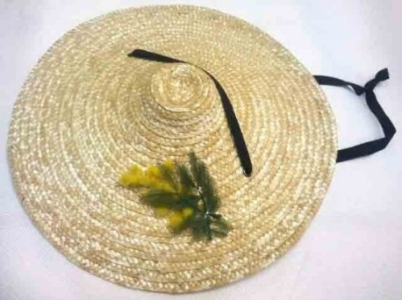
Cercle de la Capelina d’OR
Lu pebroun où fourn
Les poivrons au four
Pour 6 couverts :
6 gros poivrons jaunes et roges
1 gousse d’ail
1 bouquet de persil
Huile d’olive – sel – poivre

1 – Bien laver les poivrons entiers avec leur pédoncule, les enduire d’huile d’olive, les disposer sur la grille du four et les placer sous le grill bien chaud.
2 – Les laisser légèrement noircir tout en les tournant afin qu’ils ne brûlent pas.
3 – Lorsque la peau est bien gonflée, les retirer du four et les laisser un peu refroidir.
4 – Pendant ce temps, hacher très finement l’ail et le persil et les réserver.
5 – Enlever le pédoncule des poivrons, en retirer les grains avec soin, puis, à l’aide d’un couteau fin et bien aiguisé, en retirer toute la peau.
6 –Aligner les lanières dans un ravier assez creux, saupoudrer d’ail et de persil hachés recouvrir d’huile d’olive, saler légèrement, poivrer au goût.
7 –Se consomment avec du jambon, de la copa, o du lonzo corse. Mais sont surtout délicieux nature, avec un filet de vinaigre, sur des tranches de pain de campagne.

